广州白云空港设备技术发展有限公司

气体消防瓶检测服务采购项目

网上竞价采购文件

目 录

第一部分 采购公告
第二部分 报价须知
第三部分 附录文件格式
第四部分 合同部分
第五部分 技术需求

第一部分 采购公告

各报价人：

广州白云空港设备技术发展有限公司（以下简称“采购方”）现就气体消防瓶检测服务采购项目，邀请有相应资格的合作商（以下简称“报价人”）进行网上竞价。

一.项目概况
1.项目名称：气体消防瓶检测服务采购项目
2.竞价项目清单
（1）服务采购内容及限价
序号 | 项目名称 | 单位 | 数量 | 单项限价 | 合计金额（元） | 备注
1 | 消防安全检测 | 项 | 1 | 17000.00 | 17000.00 | 位置区域六部位，分别是三层、二层、负一层南、负一层北、五层、七层，计划待检查瓶组共135瓶，启用时间在2017年9-10月期间。
2 | 药剂瓶组检测及维修费用 | 瓶组 | 55 | 1100.00 | 60500.00 | 含第三方检测
3 | 七氟丙烷药剂 | Kg | 1964.55 | 53.00 | 104122 | 总药剂量5613kg，暂按35%损耗补充药剂，以实际补充装量结算。
4 | 动力瓶组维修充装 | 瓶组 | 53 | 900.00 | 47700.00 | 含第三方检测
5 | 驱动气体瓶组维修充装 | 套 | 27 | 600.00 | 16200.00 | 含第三方检测
6 | 拆瓶、装瓶、运输及人工费用 | 趟 | 2 | 27239.00 | 54478.00 | /
7 | 合计费用（含税） |  | / | / | 300000.00 | /

上述项目据实结算。相应要求见文件第五部分：技术需求。

3.项目限价：¥300000.00。
4.资金来源：企业自筹。

二、报价文件有效期
报价文件应在报价截止日起90天内有效，成交人的报价有效期延至合同验收之日。
- 货物交货期/服务完成期
合同签订后20个工作日内。

四、报名时间
*1.项目报名及资格审查资料提交和截止时间为：以项目公告页面系统显示为准。
*2.若因项目需要，采购方须延长资格审查时间的，采购方将在交易平台发布变更通知的方式通知报价人后适当延长资格审查时间。报价人应及时登陆交易平台查看项目“变更记录”（项目资格审查时间延期情况），因报价人原因导致参与项目报价失败的一切后果，由报价人自行承担。

五、合格报价人资格条件（按采购文件要求进行承诺）：
*1．报价人为企业的，应提交营业执照和组织机构代码证的复印件（按照“三证合一”或“ 五证合一”登记制度进行登记的，可仅提供营业执照复印件，并加盖公章）；报价人为依法允许经营的事业单位的，应提交事业单位法人证书和组织机构代码证的复印件（加盖公章）。
*2．报价人需登录广东省机场管理集团有限公司资源交易平台（以下简称“交易平台”）（平台地址：http://wz.gdairport.com/），点击首页“采购项目”，进入“用户中心”进行合作商注册。注册成功的报价人才能通过该网站参与竞价。

3.在最近三年内未发生重大产品质量问题情形。
*4.法定代表人（或负责人）为同一人或者存在控股、管理关系的不同单位，不得参加同一项目报价，否则全部取消资格。
*5.不存在进入清算程序，或被宣告破产，或其他丧失履约能力的情形。
*6不得被列入国家企业信用信息公示系统的经营异常名录或严重违法失信企业名单，以“国家企业信用信息公示系统”网站（www.gsxt.gov.cn）查询为准，报价人需从“国家企业信用信息公示系统”网站截图并加盖公章或电子签章（未按格式要求截图或截图信息不清晰将作废标处理）。
*7不得被列为“严重失信主体名单”，以“信用中国”网站（www.creditchina.gov.cn）查询为准，报价人需按采购文件给定的格式要求从“信用中国”网站截图并加盖公章（未按格式要求截图或截图信息不清晰将作废标处理）。
*8.报价人不得存在以下情形：
8.1与采购方、采购方及其关联公司在本公告发布之日起前三年内发生各种诉讼和仲裁。
8.2 报价人、法定代表人及项目负责人被列入广东省机场管理集团有限公司不予合作对象名单且在限制期内。
8.3报价人、法定代表人及项目负责人存在国家、省市相关法律法规和行业有关规定不得参与采购活动的情形。
8.4在本公告发布之日起前三年内，报价人因腐败或欺诈行为而被政府或业主宣布取消投标资格。
8.5存在其它失信情况的。
关联公司：是指采购方所全资、控股的各公司以及采购方所属的各非法人实体单位。
*9.报价人应对采购方以下“合作商不诚信行为”的确定条件进行响应，并提供承诺书：
9.1参与本项目的报价人，有下列情形之一的，将被列入采购方不予合作对象名单：
9.1.1通过向采购方提供不正当利益谋取成交；
9.1.2借用他人名称、资质进行挂靠，或者将自己的名称、资质借给他人挂靠进行报价，或以其他方式弄虚作假，骗取成交；
9.1.3采取不正当手段诋毁、排挤其他合作对象；
9.1.4在采购过程与采购方相关工作人员私下进行协商谈判，损害采购方或其他报价人利益；
9.1.5针对资格审查文件、采购文件或者在资格预审公示或成交候选人公示期间，故意捏造事实、伪造证明材料，恶意进行质疑，影响采购工作顺利推进；
9.1.6存在围标串标行为；
9.1.7采购方成交通知书发出后，报名人拒绝签订合同（因不可抗力原因不能履行合同的除外）；
9.1.8自采购公告发布之日起前三年内与采购方以及关联公司发生诉讼或仲裁的报价人；
9.1.9发生向采购方及其关联公司的有关工作人员行贿情形；
9.1.10参与采购方非招标采购活动进行两次（含）以上无效异议的合作对象，因其无效异议对采购方以及关联公司造成经济损失、工作滞后的，可纳入非招标采购项目不予合作名单。具有下列情形之一的，应视为无效异议：
——异议主体不是报价人或其他利害关系人；
——报价人是法人的，异议书必须由其法定代表人或者授权代表签字并盖章；其他组织或者自然人投诉的，异议书必须由其主要负责人或者投诉人本人签字，并附有效身份证明复印件；
——异议人未提供必要的证明材料和明确的要求；
——异议人捏造事实、伪造材料或者以非法手段取得证明材料进行异议的，证据来源的合法性存在明显疑问，异议人无法证明其取得方式合法的，视为以非法手段取得证明材料；
——其他属无效异议的情形。
9.2成交报价人在合同履行，项目实施、运行阶段，有下列情形之一的，列入不予合作对象名单：
9.2.1不按采购文件要求，报价文件承诺的条件与采购方签订合同，或在合同签订中存在欺诈情形，违反采购文件规定，对采购方或关联公司不利；
9.2.2违反合同约定，将承揽项目转包或违法分包给他人；
9.2.3因成交报价人责任原因连续发生不安全事件、事故或造成恶劣不良影响；
9.2.4使用的设备、材料以次充好或提供与合同不符的假冒伪劣产品等降低质量情形或造成不良影响；
9.2.5因环保、噪音问题造成社会恶劣影响；
9.2.6拖欠农民工工资，造成恶劣影响的，或发生上访维稳事件，或导致采购方或关联公司垫付农民工工资；
9.2.7虚报工程量或设备、材料结算量，拒不接受第三方咨询单位按合同约定审定的工程造价，设备、材料数量，造成工程延误、设备材料到货期延误、结算滞后；
9.2.8拒绝履行合同主要条款，造成合同无法正常履约；
9.2.9因严重违约被采购方依法单方解除合同；
9.2.10存在向采购方或关联公司相关工作人员行贿等不廉洁情形。
- 交货期或服务期完全符合采购公告要求。
*11.报价人需具备无缝气瓶（PD1）、焊接气瓶（PD2）检验资质，或者能提供持有PD1、PD2资质的特种设备综合检验机构的授权证明。

六、投诉监督方式
报价人可以对本次竞价活动中的任何违法及不公平内容向广州白云空港设备技术发展有限公司纪检监督部门实名投诉。
联系人：丘先生
联系电话：15914376031

七、采购人联系方式
采购单位名称：广州白云空港设备技术发展有限公司
联系人： 石小姐
联系电话：020-36069038
邮箱：81330773@gdairport.com
地址：广州市新白云国际机场南工作区空港三路横二路

第二部分 报价须知

一、交易平台操作方法
具体操作方法详见交易平台“合作商使用手册”。

二、适用规定
本项目采购方式为网上竞价，其适用的采购规定及规则为广东省机场管理集团有限公司《非招标采购管理规定》《采购合作对象管理办法》《广州白云空港设备技术发展有限公司采购管理规定》等企业内部管理制度。

三、报价人报名方式
1.报价人完成注册后，需登录交易平台首页，点击“采购项目”，进入下一个页面后，点击“采购信息公告”栏目网上竞价模块，并点击意向参加竞价项目，按交易平台提示输入用户名和密码，登陆平台后，在意向参加的竞价项目列表下点击“报名申请”，报价人应按竞价采购项目文件要求登陆交易平台提交资格审查资料进行报名。提交资格审查报名文件应按第三部分附录文件格式编写。
2.报名时间截止前，报价人可点击合作商“用户中心”，进入会员中心查看或修改已提交的资格审查资料；报名时间截止后，报价人将无法对资格审查资料进行修改，报价人自行进入会员中心查看自己是否通过资格审查。
3.报名时间截止后，由采购方统一对报价人进行资格审查，只有资格审查通过的报价人才能进入网上竞价环节，因报价人资料上传错误、缺失或丢失网站登录用户名和密码等情况导致报名失败的，相关责任由报价人自行承担。

四、项目答疑
若报价人对本项目有任何异议的，应当在报名和提交资格审查文件截止时间2日前以书面形式提出，书面文件应加盖报价人单位公章后进行扫描，发送至采购方电子邮箱（邮箱地址：81000399@gdairport.com），异议提交截止时间以采购方邮箱显示收到时间为准，未按上述要求提供异议资料的，采购方将不予回复。如需修改竞价文件内容的，采购方将顺延项目报名截止时间。

五、竞价时间
项目竞价起始及结束时间以项目公告页面系统显示为准。

六、竞价规则
1.网上竞价项目符合资格条件，且参与报价的报价人至少应达到三家以上，不足三家的，采购方将重新发布采购信息，组织第二次采购。
2.如果第二次符合资格条件、且参与报价的报价人仍不足三家的，采购方可按相关程序确定成交合作商。

3.没有符合资格条件合作商的项目，采购方将中止项目竞价。
4.项目竞价开始后，通过资格审查的报价人登陆交易平台，选择已报名成功的竞价项目，即可进行报价，每次报价后即可看见自己的报价排名。
5.报价人可在项目竞价时间截止前（以交易平台服务器显示时间为准），根据项目提示的最低调价幅度、报价次数修改自己的报价，如采购方设置了限价金额的，报价人报价不得超出限价。
6.竞价系统根据报价价格由低到高的顺序排名，若2家或以上报价人的报价相同，则以交易平台服务器时间先后进行排名。
7.竞价时间截止后，以报价排名为第一名的报价人作为候选成交商。

七、成交合作商的确定
网上竞价结束后，采购方按以下流程确定成交合作商：
1.如采购方有需要，网上竞价结束后3个工作日内，竞价项目候选成交合作商应将资格审查文件及项目报价单（包括清单）纸质版（一式三份），由其法定代表人或者授权代表签字并盖章后，提交采购方审查。纸质版审查文件内容与报名时提交的资格审查内容应一致、纸质版项目报价单中的总金额及分项金额应与交易平台网上竞价系统报价内容一致，否则采购方有权认定其资格审查文件或报价无效。
2.若候选合作商的报价明显低于市场价，采购方有权要求候选合作商提供其报价理由和有关未低于企业成本价的证明材料，如果候选合作商拒绝提供或提供的材料不充分，采购方有权认定其报价无效，并终止交易。
3.候选合作商按以上要求提交资料，并经采购方审查通过，可确定为项目成交合作商。

八、竞价结果发布
竞价结果确认后，采购方将在交易平台中发布竞价结果公告，公告时间不少于3个工作日。

九、上传文件格式要求
资格审查报名文件应按竞价文件要求顺序，统一扫描为一份PDF文件。
十、采购方不承担报价人准备报价文件和递交报价文件以及参加本次采购活动所发生的任何成本或费用。

第三部分 附录文件格式

附件一：报价表 （限价人民币 万元）

序号 | 项目名称 | 单位 | 数量 | 单价 | 合计金额（元） | 备注
总价
注：1.提交资格审查报名资料时，不需要提供报价表，如提交资格审查报名阶段提供该表格将会导致报名资格被拒绝。2.确定为候选合作商后，报价人应提供报价表。

以上报价包括了设计与设计联络、货物及附件（含质保期内的备品备件）的制造、包装、运输、保险、税费（包括关税、增值税等上级政府及当地政府现行规定的应缴纳的各种税收和费用）以及现场组装、安装、调试、验收、技术服务（包括技术资料、图纸的提供）、技术培训、售后服务、保修期保障等的全部费用，除此以外，采购人无需为上述约定的项目和货物再支付任何费用。
______________________________________
（报价人全称、盖法人公章）
______________________________________
（报价人地址）
______________________________________
（授权代表姓名）
______________________________________
（签名）
______________________________________
（日期）

附件二、营业执照（或法律法规规定的其他主体证明文件）复印件。

附件三
法定代表人证明书

合作单位名称：
单位性质：
地址：
成立时间： 年 月 日
经营期限：
姓名： 性别： 年龄： 职务：
系 （合作单位名称）的法定代表人。
特此证明。

合作单位名称： （盖公章）
法定代表人： （签字或盖章）
日期：

附件四：

法定代表人身份证复印件正反面
法人授权委托书
（如报价文件签署人不是法定代表人需提供）

本人 （姓名）系 （供应商名称）的法定代表人，现委托 （姓名）为我司代理人。代理人根据授权，以我司名义签署、澄清、说明、补正、递交、撤回、修改项目编号为 的 （项目名称） 报价文件、签订合同和处理有关事宜，其法律后果由我司承担。
授权委托期限：自 年 月 日至 年 月 日止。
代理人无转委托权。特此委托。

合作单位名称： （公章）
法定代表人： （签字或盖章）

代理人： （签字）性别： 年龄：
代理人身份证号码： 职务：
授权委托日期：

附：代理人的身份证正反面复印件并加盖供应商公章。

代理人身份证复印件正反面

附件五
报名资格与诚信承诺函

致：XXXX公司（采购方）
在研究并完全理解了广州白云空港设备技术发展有限公司XXXXXX项目竞价文件后，我司完全同意并接受项目竞价文件的所有内容，同时向贵司承诺我司完全符合竞价文件第一部分采购公告第五项，合格报价人资格条件，并完全响应采购方“合作商不诚信行为”的确定条件。承诺如有造假行为，我司愿意无条件接受采购方的以下处理：
1.取消本项目报价、成交资格，并在相关网站公示。
2.由采购方没收合同履约保证金（如有）。
3.严格按照《广东省机场管理集团有限公司采购合作对象管理办法》接受处罚，禁止参加广东省机场管理集团有限公司本部、各全资、控股公司及集团公司所属非法人实体单位的所有采购项目。
4.自行承担被取消项目资格的所有后果和责任。
5.其他行政处理决定。
报价人名称： （盖公章）
法定代表人或授权代表签名：
日期：
附件六
网上竞价项目采购文件响应承诺书

致：广州白云空港设备技术发展有限公司
我司保证提交的XXXX公司XXXXXX项目报价文件所有内容与贵司（单位）的采购文件要求条款完全响应，在此，我方声明如下：
1.同意并接受采购文件的各项要求，遵守采购文件中的各项规定，按采购文件的要求提供报价。
2.报价有效期为报价截止日之日起90天，成交人的报价有效期延至合同验收之日。
3.我方已经详细地阅读了全部竞价采购文件及其附件，包括澄清及参考文件(如果有的话)。我方已完全清晰理解竞价文件的要求，不存在任何含糊不清和误解之处，同意放弃对这些文件所提出的质疑和质疑的权利。
4. (报价人名称) 作为报价人正式授权 (授权代表全名, 职务) 代表我方全权处理有关本报价的一切事宜。

5.我方已毫无保留地向贵方提供一切所需的证明材料。
6.我方承诺在本次报价文件中提供的一切文件，无论是原件还是复印件均为真实和准确的，绝无任何虚假、伪造和夸大的成份，否则，愿承担相应的后果和法律责任。
7.我方如果成交，将保证履行采购文件以及采购文件修改书（如果有的话）中的全部责任和义务，按质、按量、按期完成《合同书》中的全部任务。
8.我司成交后，将保证严格按照竞价采购文件要求提供货物/服务。
9. 我方如果成交，我司严格保密本项目的成果文件内容，如因我司管理不善造成泄密情形的，我司接受采购人对我司的“三年内不得参加广东省机场集团及其下属单位的非招标采购活动”的处罚。
报价人名称：
地址：
传真：
电话：
电子邮件：
报价人法定代表人（或法定代表人授权代表）：
报价人单位名称：
开户银行：
帐号：
日期：
附件七：
“国家企业信用信息公示系统”网站（www.gsxt.gov.cn）格式

（经营异常名录或严重违法失信企业名单）

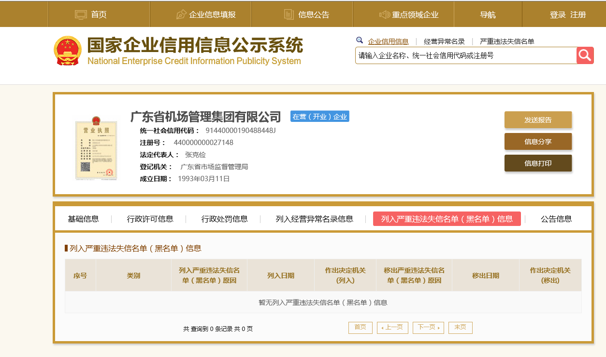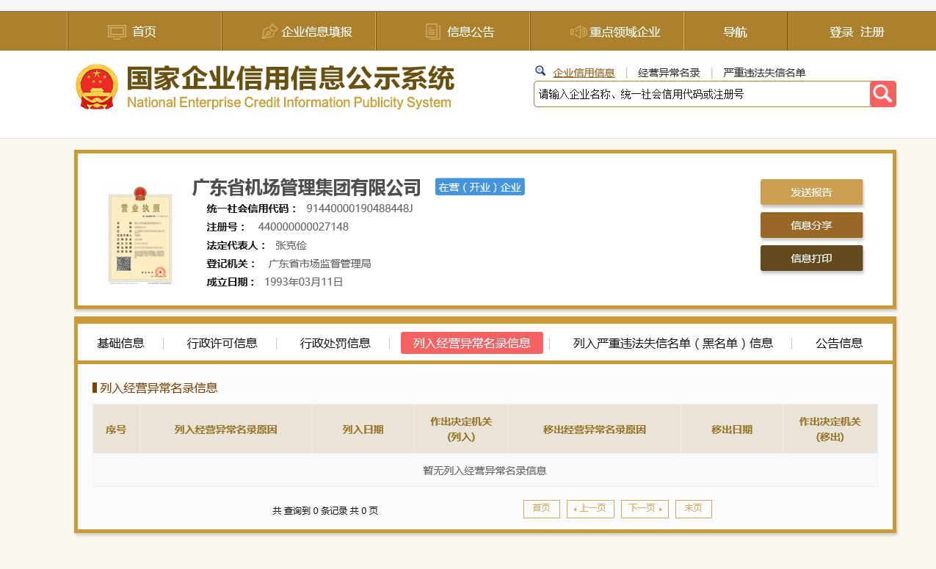 注：报价人须按上述格式要求截图并加盖公章，截图清晰显示单位名称及查询结果。

附件八：

“信用中国”网站（www.creditchina.gov.cn）截图格式
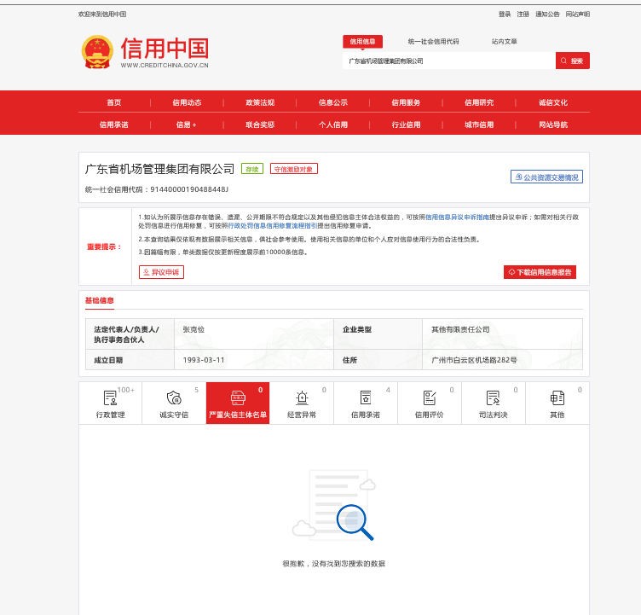

注：报价人须按上述格式要求截图并加盖公章，截图清晰显示单位名称及严重失信主体名单信息。

- 合同部分


广州白云空港设备技术发展有限公司

采购合同（ ）

甲 方（买 方）： | 广州白云空港设备技术发展有限公司
地 址： | 广州市白云区新白云国际机场空港南横四路地勤大楼2-3层
法定代表人/授权代表： | 丘裕坚
项目负责人： | 陈桂波
联系方式： | 020-36069038
乙 方（卖 方）：
地 址：
法定代表人/授权代表：
项目负责人：
联系方式：

第一部分 合同通用条款
广州白云空港设备技术发展有限公司（以下简称甲方）与 （以下简称乙方）就乙方向甲方提供相关服务，经买卖双方协商一致，签订本合同，共同遵守如下条款：

定义
1.1 在本合同中（包括附件），如有下列名词及术语，除另有明确说明或上下文另有要求，均应具有本款所赋予的含义。
1.2 “合同”是指买卖双方签署的、载明买卖双方约定权利义务的协议，包括所有的附件、上述文件所提到的构成合同的所有文件以及日后对原合同做出的任何书面更改。
1.3 “合同价格”是指在乙方完全和适当地履行其合同义务后，甲方根据合同规定应支付给乙方的价款。
1.4 “生效日期”是指本合同第13条中所规定的合同的生效日期。
1.5 “技术资料”是指与合同产品相关的设计、制造、监造、检验、安装、调试、验收、性能验收试验和技术指导等文件（包括图纸、各种文字说明、标准、各种软件）。
1.6 “日、月、年”是指公历的日、月、年；“天”是指24小时；“周”是指7天。

2. 质量标准和技术要求
2.1 货物/服务必须为本合同规定的、全新的、可正常使用的合格产品。
2.2 本合同所指的货物及服务应符合合同附件的技术规格所述的标准。如果没有提及适用标准，则应符合中华人民共和国国家标准或行业标准；以上标准必须是有关机构发布的最新版本的标准。

3. 付款方式
3.1 服务完成、验收合格后，甲方在收到乙方提供的全额增值税专用发票后20个工作日内向乙方支付结算全款。
3.2 付款方式：采用银行结算方式。
甲方开票信息：
名称：广州白云空港设备技术发展有限公司
开户银行：中国银行广州新白云机场支行
账号：634057747132
纳税人识别号：914401017594173033
地址：广州市白云区新白云国际机场空港南横四路地勤大楼2-3层
电话：（020）86122841

乙方开户名称：

乙方开户银行：

收款账号：

4. 技术文件
4.1 如甲方需要，乙方应向甲方提供包含保证甲方能够正确进行操作、检查、维修、维护、测试、验收和运作所需要的所有内容的技术文件（含电子文档）一式三套。
4.2 甲方完全按照乙方提供的技术文件指导所进行的任何操作、检查维修、维护、测试、验收所引起的系统、产品或其部件的损坏由乙方承担责任。
4.3 乙方未提供合同规定的技术文件，甲方可以推迟付款，直至乙方补齐有关技术文件。

5. 知识产权
5.1 乙方应保证甲方在中华人民共和国使用该服务时，免受第三方提出的侵犯其专利权、商标权或其他知识产权的起诉。如发生此类纠纷，由乙方承担一切责任。
5.2 乙方为执行本合同而提供的技术资料、软件的使用权归甲方所有。

6. 税和关税
6.1 中国政府根据现行的税法规定对乙方或其雇员征收的与本合同有关的一切税费均应由乙方负担。
6.2 本合同执行有关的在中国境外发生的应属于乙方义务的一切税费均应由乙方负担。
6.3 合同总价包含应付的销售税、进口环节税（关税和增殖税等）和其它税项，以及运保费等。

7. 保密
7.1 双方保证对从另一方取得且无法自公开渠道获得的商业秘密（技术信息、经营信息及其他商业秘密）予以保密。未经该商业秘密的原提供方同意，一方不得向任何第三方泄露该商业秘密的全部或部分内容。但法律、法规另有规定或双方另有约定的除外。保密期限为五年。
7.2 一方违反上述保密义务的，应承担相应的违约责任并赔偿对方由此造成的损失。

8. 违约索赔
8.1 若乙方所提供的服务与合同要求不符，甲方有权拒收并要求乙方更换，乙方负担由此发生的一切损失和费用。
8.2 对有缺陷的服务，乙方接到甲方通知后5天内更换或更新完毕，以达到合同规定的规格、质量和性能。甲方保留向乙方索赔的权利。
8.3 若甲方发出索赔通知后15天内乙方未作出书面答复，则该索赔被视为已被乙方接受。如乙方未能在收到索赔通知后30天内或征得甲方同意的延长期限内，按照甲方选择的方法解决索赔事宜，甲方将保留进一步要求索赔的权利。
8.4 乙方逾期交货或逾期提供服务，每延误一天承担合同总价的千分之五的违约金，违约金最高不超过合同总额的10%。
8.5 合同任意一方逾期交货或逾期提供服务累计超过20日，守约方有权解除双方合同并追究违约方责任。违约金不足以弥补守约方损失的，违约方应当另行予以赔偿。
8.6 乙方在合同履行，项目实施、运行阶段，有下列情形之一的，甲方将依《广东省机场管理集团有限公司采购合作对象管理办法》列入不予合作对象名单：
8.6.1不按采购文件要求，报价文件承诺的条件与采购方签订合同，或在合同签订中存在欺诈情形，违反采购文件规定，对采购方或关联公司不利；
8.6.2违反合同约定，将承揽项目转包或违法分包给他人；
8.6.3因成交合作商责任原因连续发生不安全事件、事故或造成恶劣不良影响；
8.6.4使用的设备、材料以次充好或提供与合同不符的假冒伪劣产品等降低质量情形或造成不良影响；
8.6.5因环保、噪音问题造成社会恶劣影响；
8.6.6拖欠农民工工资，造成恶劣影响的，或发生上访维稳事件，或导致采购方或关联公司垫付农民工工资；
8.6.7虚报工程量或设备、材料结算量，拒不接受第三方咨询单位按合同约定审定的工程造价，设备、材料数量，造成工程延误、设备材料到货期延误、结算滞后；
8.6.8拒绝履行合同主要条款，造成合同无法正常履约；
8.6.9因严重违约被采购方依法单方解除合同；
8.6.10存在向采购方或关联公司相关工作人员行贿等不廉洁情形。

9. 合同变更
9.1 根据实际情况，确实需变更原合同约定的服务，须提交相关变更清单对照表及其变更的依据，并经双方签订《补充协议》后实施。
9.2 无论乙方是按原合同要求提供的服务，还是根据现场实际情况变更后提供的服务，乙方都不能免除对上述服务应承担的责任。
9.3 如果由于甲方的原因造成乙方交付延长，乙方应作为合同价内的风险因素，不因此向甲方索赔。

10. 合同生效、失效和终止
10.1 本合同经双方法定代表人或其授权代表签字并加盖公章后生效。
10.2 如果由于不可抗力因素而造成合同终止，甲方应立即以书面形式向乙方通告。乙方在收到有关证明后，立即停止服务。对于在收到此证明前乙方所完成的内容，甲方应及时向乙方支付相应金额。双方办理结算手续后，合同宣告失效。
10.3 因一方原因，合同无法继续履行时，应及时通知对方，办理合同终止协议，违约方应当按8.5条违约金标准赔偿守约方损失。如违约金不足以弥补守约方损失的，违约方应当另行予以赔偿。
10.4 如果合同中的任一方严重违反合同条款，则另一方可终止合同，并及时通知对方。

11. 不可抗力
11.1 “不可抗力”是指在订立本合同时不可预见，在本项目实施过程中不可避免发生并不能克服的自然灾害和社会性突发事件，如地震、海啸、瘟疫、水灾、骚乱、暴动、战争和专用条款约定的其他情形。由不可抗力原因造成不能及时供应合同规定的服务时，乙方应立即以书面形式通告甲方，并全力做好补救工作，防止损失因责任原因导致扩大。
11.2 在不可抗力事件发生后,双方应努力寻求采取合理的方案履行不受不可抗力影响的其他事项。如不可抗力因素继续存在，致使在合同规定或合同变更后的合同期限仍不能履行完毕，甲方则有权解除合同，双方均互不提出索赔。甲方不承担终止合同的责任；乙方不得扣押预付款，双方在合同解除后30天内结算完毕。
11.3 如双方对不可抗力事件的影响估计将延续到30日以上时，双方应通过友好协商解决本合同的执行问题（包括交货、验收等问题）。

12. 争议处理
12.1 凡与本协议有关而引起的一切争议，甲乙双方应首先通过友好协商解决，如经协商后仍不能达成协议时，任何一方可以向广州市白云区法院提起诉讼。
12.2 在进行法院审理期间，除提交法院审理的事项外，协议其他部分仍应继续履行。
12.3 本协议按照中华人民共和国的法律进行解释。

13. 其它
13.1 本合同之所有附件均为合同的有效组成部分，与本合同具有同样法律效力。
13.2 在执行本合同的过程中，所有经双方签署确认的文件（包括会议纪要、补充协议、设计变更文件）即成为本合同的有效组成部分，其生效日期为双方签字盖章之日期。
13.3 本合同共肆份，甲方持叁份，乙方持壹份。

第二部分 合同专项条款

14. 合同标的
14.1 本合同服务清单如下：
序号 | 商品名 | 规格型号参数 | 数量 | 单价(元) | 合计（元） | 备注
1
合计 |  |  |  |  |  | /
以上价格包括服务、资料、售后服务、质保期保障等相关服务。

15. 合同价格
15.1 本合同含税（6%）总价为：人民币 元整（¥ ),合同总价包括但不限于服务、设计联络等价格。合同有效期内如遇国家税收政策对该合同适用税率调整，合同的不含税价保持不变，税额按新税率计算。
15.2 本合同服务的总价为固定不变价。同时，在整个合同有效期内发生的任何材料产品（或软件）增减，合同总价均不作调整。
15.3 本合同总价包括了服务、人员差旅费、保险、税费（包括关税、增值税等）以及验收、技术服务（包括技术资料、图纸的提供）、售后服务、质保期保障等的全部费用。

16. 进度计划
16.1 服务地点：广州市白云区空港南横六路运控中心
16.2 服务期限: 合同签订后20个工作日内。

17. 验收与质保期
17.1 服务完成后，必须通过服务验收。如甲方要求测试，乙方应予以配合。如甲方发现服务未全部完成，乙方须及时补齐，如因此造成工期拖延，甲方有权按延期服务索赔。
17.2 服务质保期为12个月，从服务完成并获得甲方出具的服务验收单之日起计算。
17.3 质保期内因用户使用、管理不当所造成的损失由甲方承担，乙方提供有偿服务。
17.4 在有关部门进行验收时，乙方应及时配合甲方。
17.5 乙方提供的服务不符要求,致使不能实现合同目的,甲方可拒绝服务或解除合同。甲方拒绝服务或者解除合同的，相关成本由乙方承担。
甲 方（盖章）：广州白云空港设备技术发展有限公司 | 乙 方（盖章）：
法定代表人/授权代表（签字）： | 法定代表人/授权代表（签字）：
日期： 年 月 日 | 日期： 年 月 日

- 技术需求

一、气体灭火系统检测的重要性
气体灭火系统用于重要设备房内,如设备房内发生火灾该系统将自动按照设计要求进行喷气灭火。气体灭火系统主要由控制子系统和管网子系统(含灭火药剂)两大部分组成。其中管网子系统包括启动瓶、储气瓶、高压金属软管、输送管道、选择阀、输送管道、喷嘴等。管网子系统的功能是否满足要求,灭火气体是否能按照要求顺利到达设备房内灭火对消防安全至关重要。
首先对运控大楼气体灭火系统进行全方位的检测包括药剂瓶组及七氟丙烷药剂等检测，通过检测获得相关数据，能够及时了解该系统的实际状况，并对不符合项逐一进行整改，对未满足药剂量的将及时补充药剂，需要维护维修的应及时维保。

二、检测时间、位置及内容
时间：（具体时间另协商）
地点：广州市白云区空港南横六路运控中心
数量：位置区域共六部位，分别是三层、二层、负一层南、负一层北、五层、七层，计划待检查瓶组共135瓶，具体如下（详见附件2）：
1、三层：驱动瓶组、冲压气体瓶组、灭火剂瓶组（HFC-227ea）

2、二层：灭火剂瓶组（HFC-227ea）
3、负一层南：驱动瓶组、冲压气体瓶组、灭火剂瓶组（HFC-227ea）
4、负一层北: 驱动瓶组、冲压气体瓶组、灭火剂瓶组（HFC-227ea）
5、五层:灭火剂瓶组（HFC-227ea）、驱动瓶组、冲压气体瓶组、灭火剂瓶组（HFC-227ea）
6、七层：驱动瓶组、冲压气体瓶组、灭火剂瓶组（HFC-227ea）

三、相关检测方法与要求

（一）气体灭火系统检测灭火剂储存容器的检查

1、无碰撞变形及其他机械性损伤，表面保护涂层完好。
2、储存容器上应设耐久的固定标牌，标明每个储存容器的编号、皮重、容积、灭火剂名称、充装量、充装日期和储存压力。
3、保护同一防护区的储存容器，其规格尺寸、充装量和储存压力均应相同。
4、储存容器的充装量不应小于设计充装量，且不得超过设计充装量的1.5％。
5、卤代烷灭火剂储存容器内的实际压力不应低于相应温度下的储存压力，且不应超过该储存压力的5％。

（二）气体灭火系统检测集流管的检查

1、集流管宜采用焊接方法制作，焊接后应进行内外镀锌处理。
2、集流管应固定在支、框架上。支、框架应固定牢靠，且应做好防腐处理。
3、集流管外表面应涂红色油漆。
4、装有泄压装置的集流管，泄压装置的泄压方向不应朝向操作面。

（三）高压软管和单向阀的检查
1、单向阀的外观应无加工缺陷、无碰撞损伤，铭牌标志齐全，螺纹密封面良好。
2、高压软管与储存容器出口、液体单向阀及集流管或主管道之间的连接应牢固可靠。

3、液体单向阀的安装方向应与灭火剂流动方向一致。

（四）气体灭火系统检测选择阀的检查
1、选择阀的公称直径应与主管道的公称直径相等，采用螺纹连接的选择阀与管网连接处宜采用活接头。
2、选择阀操作手柄应安装在操作面一侧且应便于操作，高度不宜超过1.7m。
３、选择阀上应设置标明防护区名称或编号的永久性标志牌，并应将标志牌固定在操作手柄附近。

（五）阀驱动装置的检查
１、电磁驱动装置的电气连接线应沿固定灭火剂储存容器的支、框架或墙面固定。
２、电磁驱动装置的电源电压应符合设计要求。电磁铁心动作灵活，无卡阻现象。
３、驱动气瓶内气体压力不应低于设计压力，且不得超过设计压力的５％。气动驱动装置中的单向阀芯应启闭灵活，无卡阻现象。
４、驱动气瓶的支、框架或箱体应固定牢靠且做防腐处理。
５、驱动气瓶正面应标明驱动介质的名称和对应防护区名称的编号。
６、气动驱动装置的管道应采用支架固定，管道支架的间距不宜大于0.6ｍ。平行管道宜采用管夹固定，管夹的间距不宜大于0.6ｍ，转弯处应增设一个管夹。

（六）喷嘴的检查
１、喷嘴外观无机械损伤，内外表面无污物，喷嘴应有表示其型号、规格的永久性标志。
２、喷嘴的安装位置和喷孔方向应与设计要求一致。喷嘴的安装间距不宜大于６ｍ，距墙面的距离不宜小于２ｍ，且不大于４ｍ。
３、吊顶下的不带装饰罩的喷嘴，其连接管管端螺纹不应露出吊顶；吊顶下的带装饰罩的喷嘴，其装饰罩应紧贴吊顶。

（七）气体灭火系统检测灭火剂输送管道的检查
１、管道及管道附件的外观应平整光滑，不得有碰撞、腐蚀及加工缺陷。
２、管道及管道附件内外表面应进行镀锌处理，无缝钢管采用法兰焊接连接时，应在焊后进行内外镀锌处理。
３、已镀锌的无缝钢管不宜采用焊接连接，与选择阀等个别连接部位需要采用法兰焊接连接时，应对被焊接损坏的镀锌层做防腐处理。

（八）自动控制操作和控制的检查
任选某一防护区，选择相应数量充有氮气或压缩空气的储瓶取代气体灭火储瓶。用火灾探测器试验器分别对火灾探测器送烟、加温使其报警，启动灭火系统。

１、防护区内的火灾自动报警系统应正常、可靠地工作。
２、灭火系统接到灭火指令延时后，试验气体能喷入被试验防护区内，且应能从被试验防护区的每个喷嘴喷出。
３、有关控制阀门工作正常。
４、有关声、光报警信号正确。
５、储瓶间内的设备和对应防护区的灭火剂输送管道无明显晃动和机械性损坏。
备注：每个防护区都按照这种检测方式进行依次检测，在测试过程中要保证把每一个点位都进行测试。

附件1
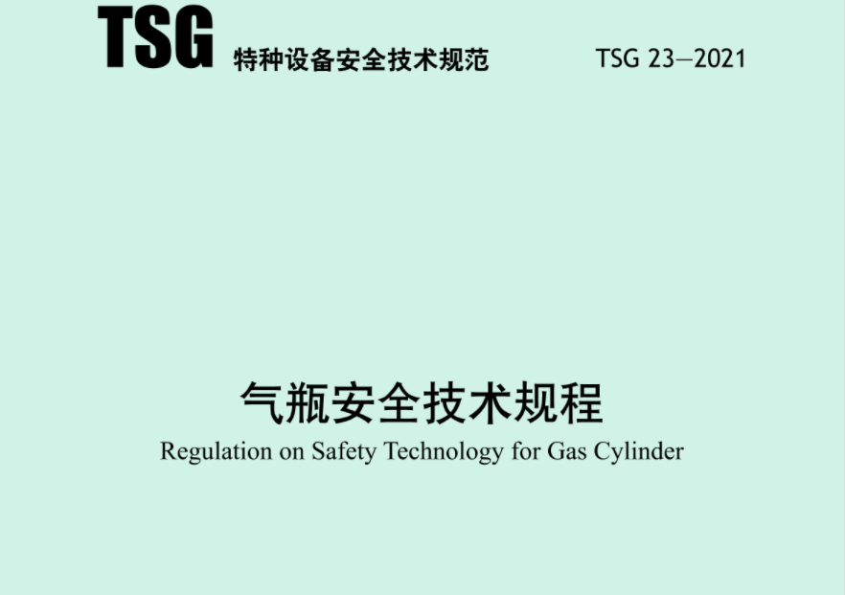
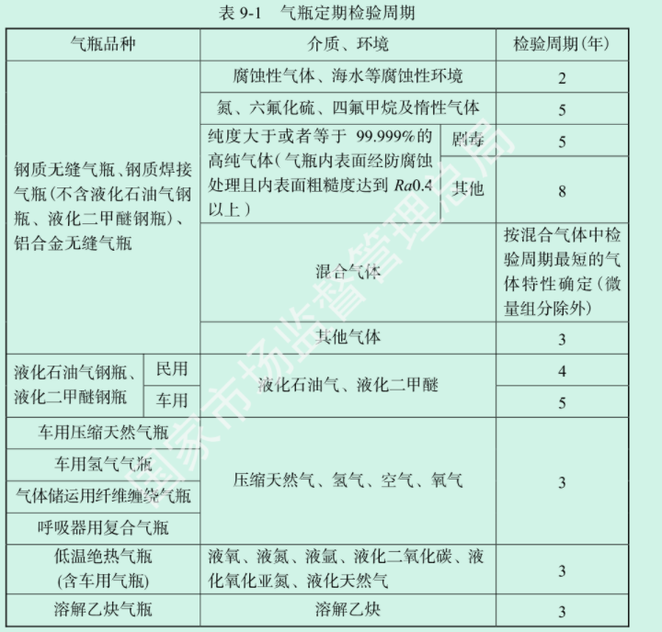

附件2
气体灭火系统待检查瓶组统计
楼层 | 类别 | 数量（瓶） | 灭火剂  充装量  （kg） | 瓶组总量  （kg） | 启用时间
负一层南 | 驱动瓶组 | 2 |  |  | 2017年10月
负一层南 | 冲压气体瓶组 | 2 |  |  | 2017年10月
负一层南 | 灭火剂瓶组  （HFC-227ea） | 2 | 70 | 161 | 2017年10月
负一层北 | 驱动瓶组 | 7 |  |  | 2017年10月
负一层北 | 冲压气体瓶组 | 9 |  |  | 2017年10月
负一层北 | 灭火剂瓶组  （HFC-227ea） | 9 | 102 | 193 | 2017年10月
二层 | 灭火剂瓶组  （HFC-227ea） | 1 | 115 | 213 | 2017年9月
三层 | 驱动瓶组 | 8 |  |  | 2017年9月
三层 | 冲压气体瓶组 | 15 |  |  | 2017年9月
三层 | 灭火剂瓶组  （HFC-227ea） | 15 | 104 | 195 | 2017年9月
五层 | 灭火剂瓶组  （HFC-227ea） | 1 |  |  | 2017年9月
五层 | 驱动瓶组 | 6 |  |  | 2017年10月
五层 | 冲压气体瓶组 | 9 |  |  | 2017年10月
五层 | 灭火剂瓶组  （HFC-227ea） | 9 | 110 | 201 | 2017年10月
七层 | 驱动瓶组 | 4 |  |  | 2017年10月
七层 | 冲压气体瓶组 | 18 |  |  | 2017年10月
七层 | 灭火剂瓶组  （HFC-227ea） | 18 | 105 | 196 | 2017年10月
合计待检查瓶组135瓶

